博湖县应急管理局对森林草原火灾扑救有功人员的奖励办理服务指南

一、实施机关

博湖县应急管理局

二、实施依据

《森林防火条例》（2008年12月1日国务院令第541号发布，自2009年1月1日起施行）第十二条：对在森林防火工作中作出突出成绩的单位和个人，按照国家有关规定，给予表彰和奖励。对在扑救重大、特别重大森林火灾中表现突出的单位和个人，可以由森林防火指挥机构当场给予表彰和奖励。

《草原防火条例》（2008年11月29日国务院令第542号发布，自2009年1月1日起施行）第十条：对在草原火灾预防和扑救工作中有突出贡献或者成绩显著的单位、个人，按照国家有关规定给予表彰和奖励。

三、受理条件

在草原火灾预防和扑救工作中有突出贡献或者成绩显著的单位、个人。

四、办理材料

1、草原火灾预防和扑救工作中有突出贡献或者成绩显著的事迹报告1份。

五、办理流程图

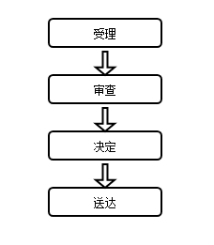

六、办理时限

资料齐全并符合所有条件者在8个工作日作出决定

七、收费标准

不收费

八、办理地址

新疆维吾尔自治区巴音郭楞蒙古自治州博湖县博湖镇光华南路80号2楼20号综合窗口

联系电话：0996-6621917

九、办理时间

星期一至星期五（法定节假日除外）

夏季上午10:00至14:00、下午16:00至20:00

冬季上午10:00至14:00、下午15:30至19:30

十、常见问题